Муниципальное бюджетное общеобразовательное учреждение
"Средняя общеобразовательная школа №3 имени А. А. Потапова"

Проектная работа по математике на тему:
"Математическое вышивание в технике изонить"

Выполнили ученицы 7 Б класса
Средней школы № 3 имени А.А.Потапова
Жиличева Дарья и Донец Апполинария
Педагог: Иванова Елена Вениаминовна

г. Череповец, 2018
Содержание:
-Актуальность проекта, цели и задачи......................................................3
-Введение.....................................................................................................4
-Как "изонить" связана с математикой?....................................................5
-Деление окружности на равные части с помощью транспортира........6
-Изонить сегодня........................................................................................7
-Замечательные кривые.............................................................................7
-Техника выполнения "изонити"..............................................................9
-Геометрическое вышивание кривых......................................................10
-Заключение...............................................................................................14
-Использованная литературы ..................................................................15

Актуальность проекта:
Большинство людей считают математику скучной и тусклой, но через эту тему мы покажем, насколько интересной и занимательной может быть математика, как привлекательны и разнообразны фигуры и что можно построить с помощью вроде обычной окружности. Почему мы выбрали эту тему? Сделанные вручную вещи всегда ценятся в современном мире: ведь благодаря им, наш дом становится непохожим на другие, наполняется уютом и теплом. Декоративные панно, сувениры, закладки, карандашницы и различные композиции – все это можно выполнить в технике изонити.
Цели:
Научиться создавать своими руками неповторимые удивительные работы в технике изонить, развить творческие способности и абстрактное мышление
Задачи:
- сформировать практические навыки изображения геометрических фигур с помощью нитяной графики
- развить творческую и познавательную активность, художественное восприятие и вкус
- развить абстрактное мышление, обучиться плоскостному моделированию, умению составлять из геометрических фигур изображения предметов и композиций

Изучая математику, мы открываем все новые и новые слагаемые прекрасного, приближаясь к пониманию, а в дальнейшем и к созданию красоты и гармонии. Гармония означает «согласованность, соразмерность, единство частей и целого, обуславливающие внутреннюю и внешнюю форму предмета, события, явления, их совершенство». Внешне гармония может проявляться в мелодии, ритме, симметрии, пропорциональности. Последние две характеристики относятся, прежде всего к математике. Ведь математика – это не только стройная система законов, теорем и задач, но и уникальное средство познания красоты. А красота многогранна и многолика. Она выражает высшую целесообразность устройства мира, подтверждает универсальность математических закономерностей, которые действуют одинаково эффективно в кристаллах и живых организмах, в атоме и во Вселенной, в произведениях искусства и научных открытиях.

«Изонить» или «Нитяная графика»- это оригинальный вид декоративно-прикладного искусства, уходящий корнями к народным мастерам Англии. Английские ткачи придумали особый способ переплетения нитей. Они вбивали в дощечки гвозди и в определенной последовательности натягивали на них цветные нити. В результате получались ажурные кружевные изделия, которые использовались для украшения жилищ, предметов быта, для оформления интерьера, для изготовления подарков и сувениров. «Изонить» называют нитяной графикой, потому что рисунок выполняют нитями, натянутыми в определенном порядке на твердой основе. Этой основой может служить картон, наждачная бумага или бархатная бумага. Нити можно использовать разные: простые катушечные, шерстяные и шёлковые, ирис и мулине. Так же для работы потребуются: карандаш, линейка, шило, толстая игла, ножницы и циркуль.

Как «изонить» связана с математикой?
Техника изонить – это чистая математика:
- геометрия: понятие об углах, величине, длине сторон, понятие об окружности, о середине, центре, хорде разной длины и её направлении;
-раздел «Количество и счёт»: упражнения в количественном и порядковом счёте. Закрепляется понятие о точке отсчёта и что результат количественного счёта не зависит от начала отсчёта и направления счёта.
-раздел «Ориентировка на плоскости»: знание направлений: вверх, вниз, слева, справа;
-раздел «Симметрия»
-раздел «Замечательные кривые» - кардиоида, нефроида, астроида, улитка Паскаля, логарифмическая спираль и другие.
-изображение разных углов, окружностей, дуг, овалов, завитков, треугольников и других фигур и моделирование с их использованием образцов.

-Основные геометрические фигуры, используемые в вышивании "изонить": окружность и угол.

Окружность- геометрическая фигура, состоящая из всех точек плоскости, расположенных на заданном расстоянии от данной точки.
Данная точка называется центром окружности.
Отрезок, соединяющий центр с какой-либо точкой окружности называется радиусом.
Все радиусы окружности имеют одну и ту же длину.
Хорда- отрезок, соединяющий две точки окружности.
Диаметр- хорда, проходящая через центр окружности.
Угол- геометрическая фигура, которая состоит из точки и двух лучей, исходящих из этой точки.
Чтобы вышить с помощью изонити, нужно разделить окружность на равные части и провести хорды равной длины или на сторонах угла от его вершины отложить одинаковое количество равных отрезков и соединить их попарно в определенной последовательности.

Деление окружности на равные части с помощью транспортира
Разобьем окружность с центром в точке О на 4 равные части 360:4=90
Проведем хорды, не совпадающие с диаметром. Измерим расстояние от центра окружности до хорд. Для этого опустим перпендикуляры из центра к хордам. Они равны. Значит основания перпендикуляров лежат на окружности с центром в точке О и радиусом, равном длине перпендикуляра. Основания перпендикуляров- середины хорд.
Разделим окружность с центром в точке О на 5 равных частей . 360:5=72
Проведем хорды, не совпадающие с диаметром. Возможно 2 случая: 02
соединяем соседние точки или через одну. В обоих случаях образуется пятиугольник с равными сторонами .
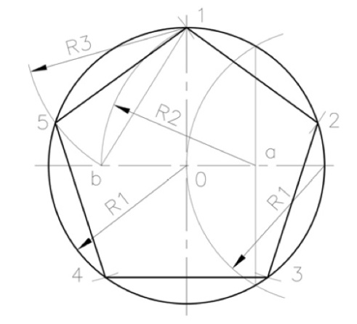

Изонить сегодня
Современные расходные материалы позволяют получать очень эффектные изделия. Наряду с оригинальной техникой исполнения нитяной графики, существует другое направление ниточного дизайна - вышивка на картоне (изонить) теми же приемами (прием заполнения угла и окружности).
Интерес к нитяной графике то появлялся, то исчезал. Один из пиков популярности был в конце ХIХ века. Издавались книги по рукоделию, в которых описывался необычный способ вышивки на бумаге, простой и легкий, доступный даже детям. В работе использовались перфорированные карты (готовые шаблоны) и прием заполнения угла, стежки «крест», «стебельчатый» (для вышивания кривых). Используя минимум средств, любой человек смог бы изготовить причудливые сувениры к праздникам.
Чаще же используется картон – у него готовый цветовой фон и он обладает достаточной плотностью, нить не стягивает его при натяжении.

Замечательные кривые
Изучив литературу, мы познакомились с очень оригинальными и красивыми кривыми (Астроида, Дельтоида, Кардиоида, Нефроида), познакомилась с методом конструирования кривых.
Понятие линии (кривой) возникло в сознании человека в доисторические времена. Траектория брошенного камня, очертания цветов и листьев растений, извилистая линия берега реки и другие явления природы с давних пор привлекали внимание людей. Наблюдаемые многократно, они послужили основой для постепенного установления понятия о линии. Но потребовался значительный промежуток времени для того, чтобы наши предки стали сравнивать между собой формы кривых. Первые рисунки на стенах пещер, примитивные орнаменты на домашней утвари показывают, что люди умели отличать не только прямую от кривой, но и различать различные кривые. Изучением кривых занимались многие астрономы, механики, математики. В разговорном языке слова “кривой”, “кривая”, “кривое” употребляются как прилагательные, обозначающие то, что отклоняется от прямого, от правильного, от справедливого. Говорят о кривой палке, о кривой дороге, о кривом зеркале: “богат, да крив; беден, да прям” - гласит пословица.
Математики употребляют слово “кривая” обычно в смысле существительного; они разумеют под этим словом кривую линию. Что же такое кривая линия? Как охватить в одном определении все кривые, которые рисуются на бумаге карандашом или пером, на доске мелом, вычерчиваются на ночном небе “падающей звездой” или ракетой?
Кривая или линия — геометрическое понятие, определяемое в разных разделах геометрии различно. Изучение циклоид очень занимательно и полезно для ума. Но если приложить немного усилий, терпения, усидчивости, то обязательно получится красивая картина, а в её элементах без труда можно узнать нашу знакомую – циклоиду
Гипоцикло́ида (от греческих слов ὑπό — под, внизу и κύκλος — круг, окружность) — плоская кривая, образуемая точкой окружности, катящейся по внутренней стороне другой окружности без скольжения.
Астроида — плоская кривая, описываемая точкой M окружности радиуса r, катящейся по внутренней стороне окружности радиуса R = 4r.
Гипотрохоида — плоская кривая, образуемая фиксированной точкой, находящейся на фиксированной радиальной прямой окружности, катящейся по внутренней стороне другой окружности.
Кардиоида (греч. καρδία — сердце, греч. εἶδος — вид) — плоская линия, которая описывается фиксированной точкой окружности, катящейся по неподвижной окружности с таким же радиусом. Получила своё название из-за схожести своих очертаний со стилизованным изображением сердца.

Техника выполнения “изонити”
Вышивка выполняется на плотной основе. Прежде чем начать выполнение работы, нужно разработать эскиз, композиционное решение, наброски, зарисовки в карандаше и цвете. Далее продумать каждый элемент орнамента или мотива, его внутреннее заполнение.
Техника выполнения изонити проста и доступна человеку любого возраста. Для ее освоения достаточно знать два основных приема:
- заполнения угла;
- заполнение окружности.
Заполнение угла
- начертить на изнаночной стороне картона любой угол.
- разделить каждую сторону угла на 12 равных частей.
- пронумеровать полученные точки, начиная от вершины.
- сделать иглой или шилом проколы во всех точках, кроме вершины.
- вдеть нить в иглу.
- закрепить нить на изнаночной стороне скотчем или изолентой.
- заполнить угол по предложенной схеме.
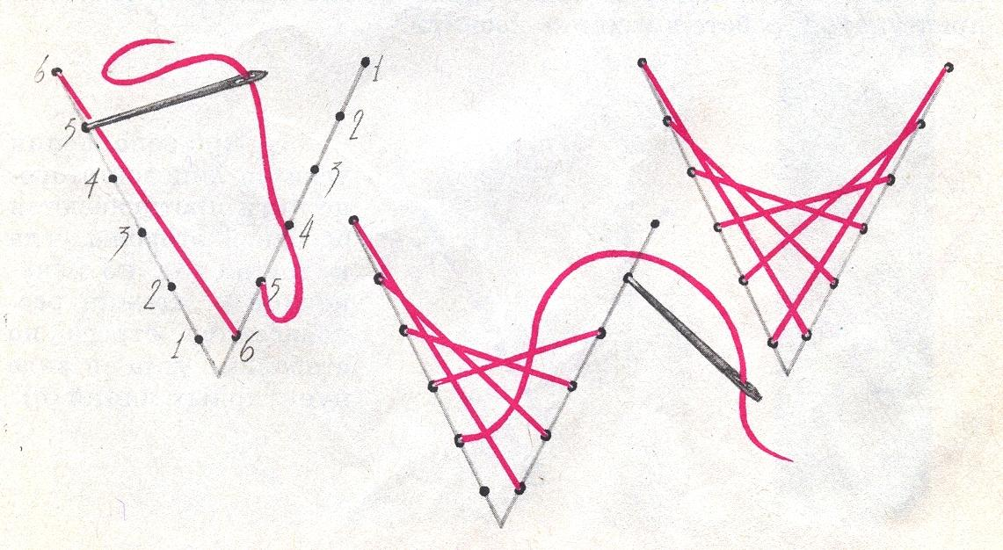
Заполнение окружности
- начертить окружность.
- разделить окружность на 12 равных частей.
- сделать иглой или шилом проколы во всех точках.
- вдеть нить в иглу.
- закрепить нить на изнаночной стороне скотчем или изолентой.
- заполнить окружность по предложенной схеме.
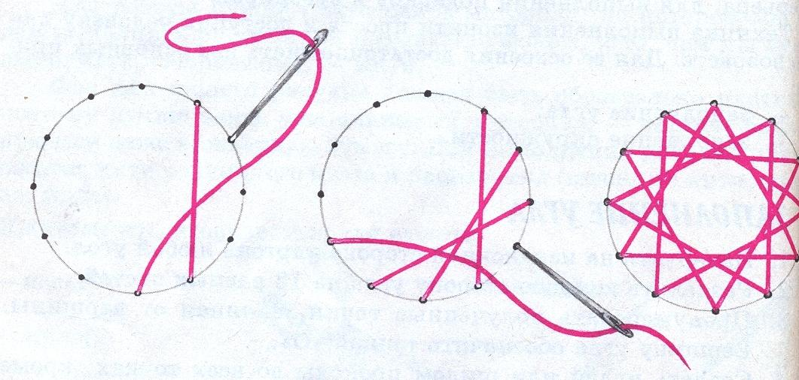

Геометрическое вышивание кривых.
Геометрическое вышивание еще называют техникой изонить. В данной технике существуют основные приемы, вышивка угла и вышивка окружности. Для изображения кривых необходимо владеть двумя этими приемами.
Дуга
Дуга - участок кривой между двумя её точками.
Алгоритм вышивания:
Чертится дуга и делится на равные части, делаются проколы в точках деления. На лицевой стороне из точки 1 проводится нить в точку 2, на изнаночной стороне из точки 2 в точку 3 и так далее, заполняется вся дуга.
Парабола
Пара́бола— геометрическое место точек, равноудалённых от данной прямой(называемой директрисой параболы) и данной точки (называемой фокусом параболы). Наряду с эллипсом и гиперболой, парабола является коническим сечением. Она может быть определена как коническое сечение с единичным эксцентриситетом.

Алгоритм вышивания:
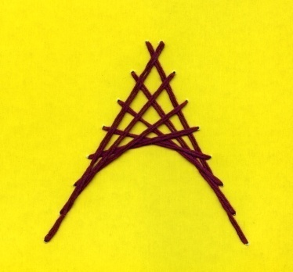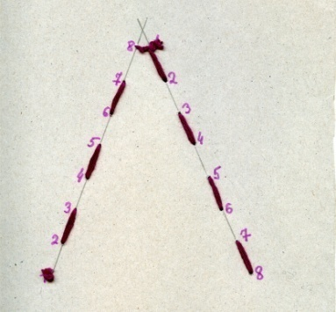

Нефроида
Нефро́ида (греч. νεφρός — почка, греч. εἶδος — вид) — плоская алгебраическая кривая 6-го порядка, которую описывает фиксированная точка окружности, катящейся снаружи по большей в два раза окружности.

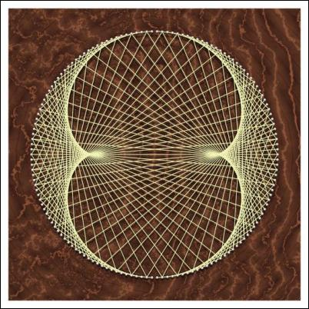

Алгоритм вышивания:
На круге из картона мы провели, окружность меньшего радиуса и
отметили, на ней точку А. Начав с точки А, разделили окружность на дуги по 10градусов
и пронумеровали точки деления числами 1, 2, 3…(номер 1 соответствует точке
А). А затем с помощью иголки с ниткой соединили числа 1 и 3, 2 и 6, 3 и 9,…(т.
е точки с номерами n и 3n). В результате получилась кривая Нефроида.

Кардиоида
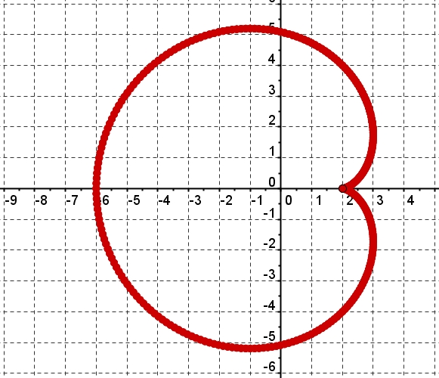
Кардио́ида (греч. καρδία — сердце, греч. εἶδος — вид) — плоская линия, которая описывается фиксированной точкой окружности, катящейся по неподвижной окружности с таким же радиусом. Получила своё название из-за схожести своих очертаний со стилизованным изображением сердца.

Алгоритм вышивания:
Так же на круге из картона мы провели окружность с диаметром АВ. Начав
с точки А, разделили окружность на дуги по 10 градусов(точке А соответствует число0). Затем, начав с точки В , разбили окружность, в том же направлении , на дуги уже по 20гр. и пронумеровали точки другим цветом (точке В соответствуетчисло 0). И с помощью иголки с ниткой соединили одинаковые номера. В результате получило кривую Кардиоиду.

Дельтоида
Дельтоида (или кривая Штейнера) — плоская алгебраическая кривая, описываемая фиксированной точкой окружности, катящейся по внутренней стороне другой окружности, радиус которой втрое больше радиуса первой.
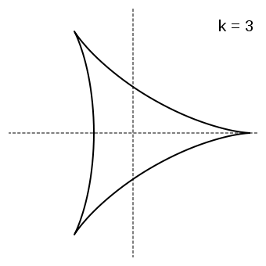
Алгоритм вышивания:
На круге из картона мыпровелм окружность и разделила её на три равных угла с вершиной совпадающей с центром окружности, а затем использовали технику математического вышивания – заполнение угла, т.е каждую сторону угла разбила на равные отрезки (количество отрезков на сторонах угла должно быть равно) и пронумеровали каждую сторону в разных направлениях, а затем соединили одинаковые числа. Так мы заполнили все три угла и получили Дельтоиду.

Астроида
Астро́ида (от греч. αστρον — звезда и ειδος — вид, то есть звездообразная) — плоская кривая, описываемая точкой окружностирадиуса , катящейся по внутренней стороне окружности радиуса
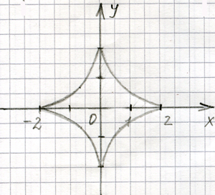

Алгоритм вышивания:
Для того что бы вышить Астроиду мы использовали тот же метод, что и в
Дельтоиде, только окружность мы разделили на четыре угла и так же заполнили их методом заполнения угла.

Заключение:
Тема нам понравилась сразу и в результате её изучения, мы поняли универсальность математических знаний и законов в окружающем нас мире. Материал было найти довольно трудно, но мы уверены, что все знания, которые мы получили в ходе подготовки, пригодятся нам и в будущем. Изучение темы «Математическое вышивание» позволило нам расширить геометрические представления, развить аккуратность, внимательность и трудолюбие. Мы получили большое удовлетворение от процесса вышивания математических кривых и результатов своей работы. Математика поражает своей красотой и богатством содержания. Она так многогранна и местами возможно даже не понятна. Есть ещё столько интересного в математике, чего мы не знаем, то, что нам ещё предстоит понять. Но пока нам следует пользоваться тем, что открыли для нас знаменитые математики.

Используемая литература:
Н.Н.Гусарова «Техника Изонити для дошкольников» Методическое пособие СПб «Детство-Пресс» 2000г
Леонова, О.В. Рисуем нитью: Ажурные картинки/ О.В. Леонова. — М.: «Литера», 2005 г
http://nauka.relis.ru/50/0412/50412116.html
http://colorlife.by/dpi/izonit.html
https://ru.pinterest.com/pin/345088390177862511/?lp=true
http://netref.ru/matematicheskoe-vishivanie.html
http://userfiles/upload/files/teachersworks/shakuro/4-izonit.pdf
http://do-by-hands.ru/category/izonit/
https://pikabu.ru/story/quottekhnika__izonitquot_3896394
https://www.google.ru/url?sa=t&rct=j&q=&esrc=s&source=web&cd=7&ved
https://profhelp.net/3135297/
tps://cyberleninka.ru/article/n/teoriya-geometricheskih-figur-geometricheskogo-prostranstva-v-metodologii-teoreticheskogo-tipa-myshleniya

